Guia Rápido – Disco Virtual 2.0

Sumário

Sumário 2
Guia Rápido – Disco Virtual 2.0 3
1.1 Disco Virtual 2.0 3
1.2 Forma de utilizar 7
1.2.1 Arquivo disco.exe 7
1.2.2 Replicação de Dados 12
1.2.3 Download do Arquivo 15

Guia Rápido – Disco Virtual 2.0

A partir da versão 12.01.00 o produto TOTVS Série 1 Saúde (Personal Med) esta disponível o disco virtual 2.0 que é um recurso onde o usuário pode salvar seu backup no servidor da TOTVS.

Disco Virtual 2.0
Acesse a pasta do Personal Med e nela você encontrará o arquivo “disco.exe”.
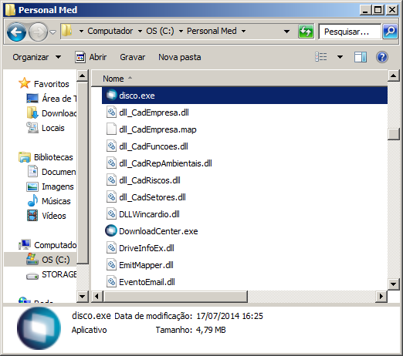

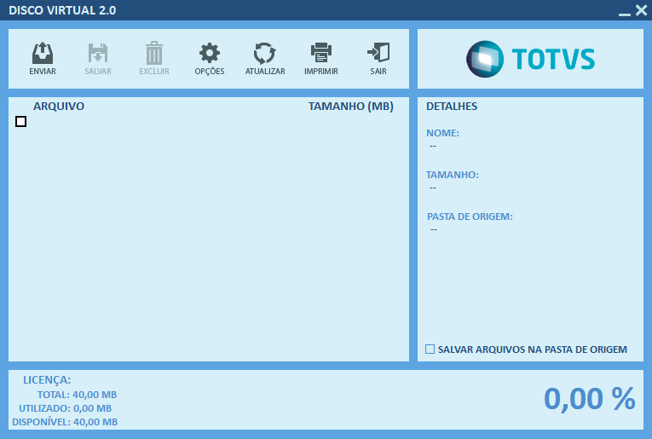
Ao executar o arquivo irá abrir o disco virtual como mostra na imagem abaixo :

Na parte superior você pode encontrar as opções do disco virtual.

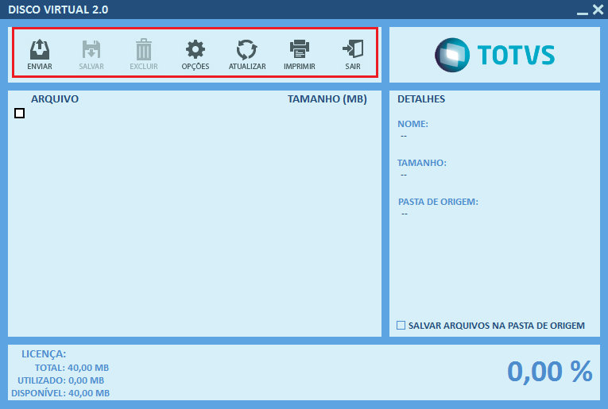

Na parte inferior você pode encontrar as informações referente a sua licença e o espaço que possui para salvar seu backup.
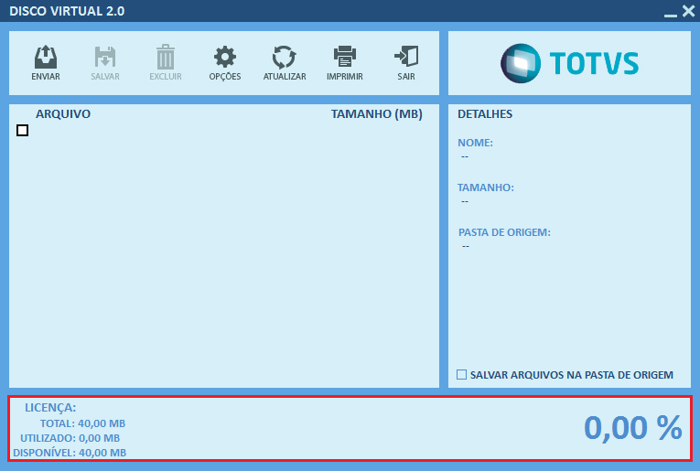

Na parte selecionada na parte abaixo você pode visualizar os arquivos que possui salvo no seu disco virtual.
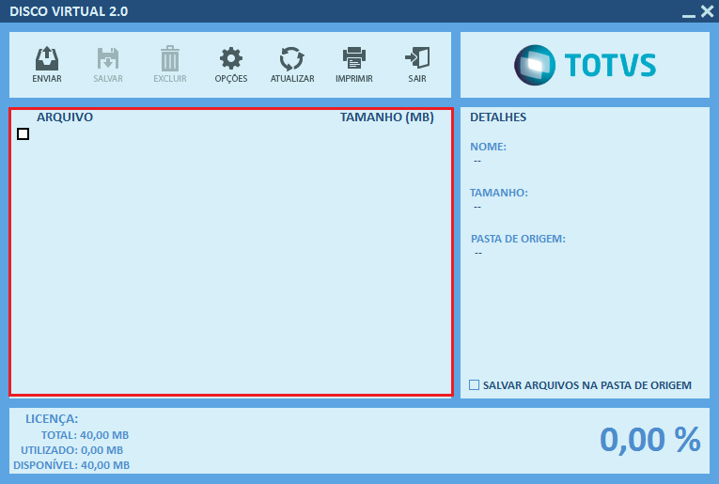

No lado direito você pode visualizar os detalhes do arquivo selecionado como mostra a imagem abaixo:

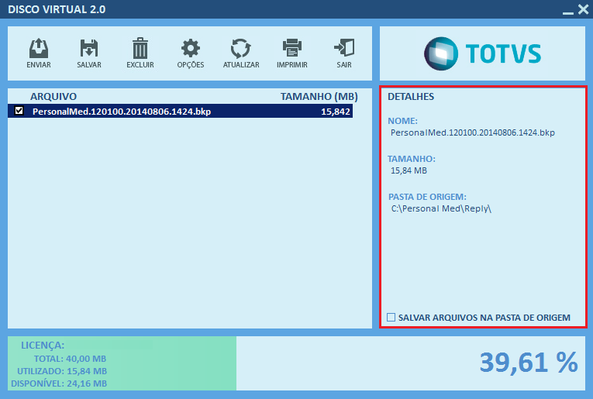

Forma de utilizar

A partir da versão 12.01.00 ao realizer a replicação de dados existe um check box “Enviar arquivo para o Disco Virtual” com o mesmo selecionado o arquivo será enviado automaticamente para o disco virtual ao concluir a replicação. Também é possível utilizar o mesmo acessando a pasta “Personal Med” e executar o arquivo “disco.exe”.

Arquivo disco.exe
Acesse a pasta “Personal Med” e execute o arquivo “disco.exe”.
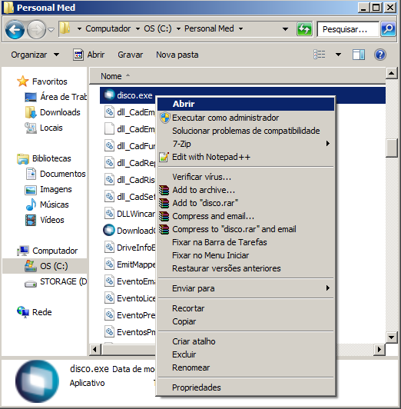

Irá abrir a tela abaixo:

Para enviar seu backup clique no botão “Enviar”.

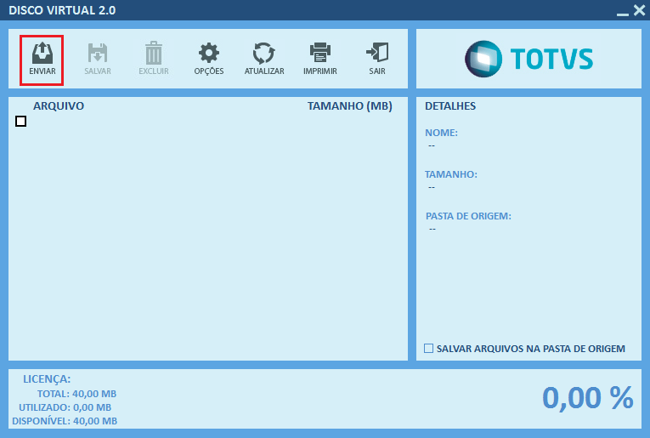

Irá abrir a tela abaixo onde você terá 3 opções de envio:
- Arquivo (Envia um arquivo)
- Pasta (Envia uma pasta)
- Base de Dados (Envia uma base de dados)
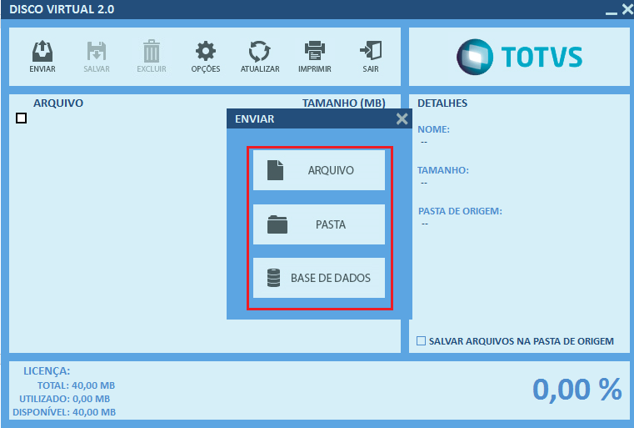

Selecione a opção “Arquivo”. Irá abrir a tela de pesquisa onde você deve localizar o arquivo que deseja enviar.

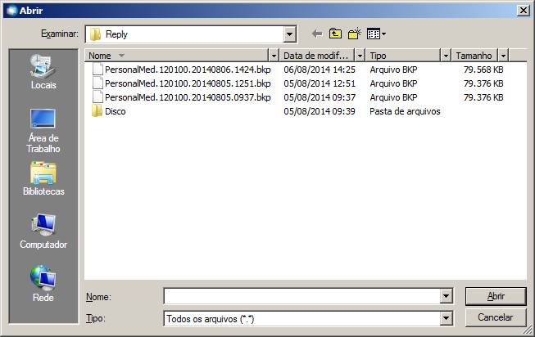

Selecione o arquivo e clique no botão “Abrir”.

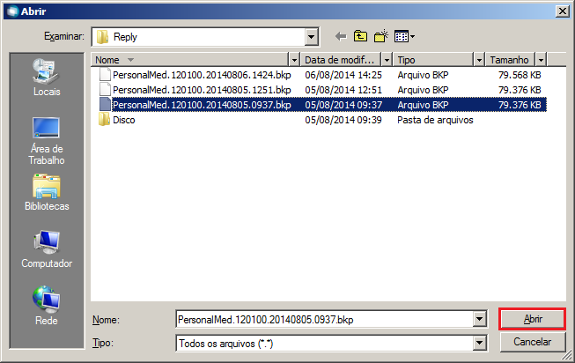

E aguarde o arquivo ser enviado.

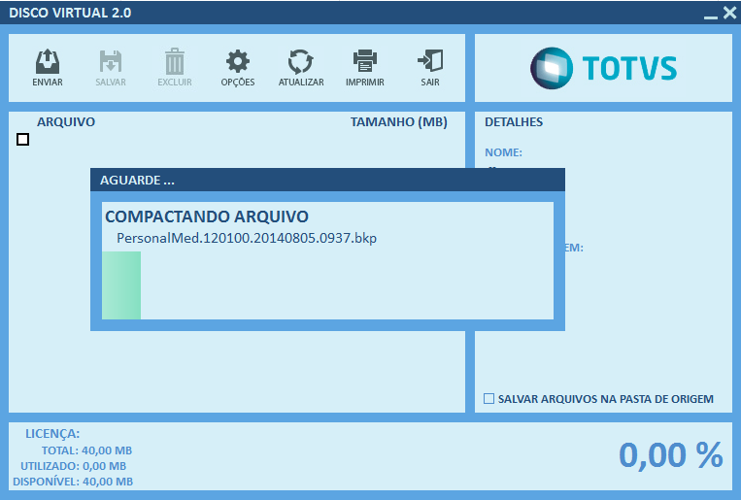

Após concluir o envio do arquivo você pode visualizar o mesmo, como mostra a imagem abaixo:

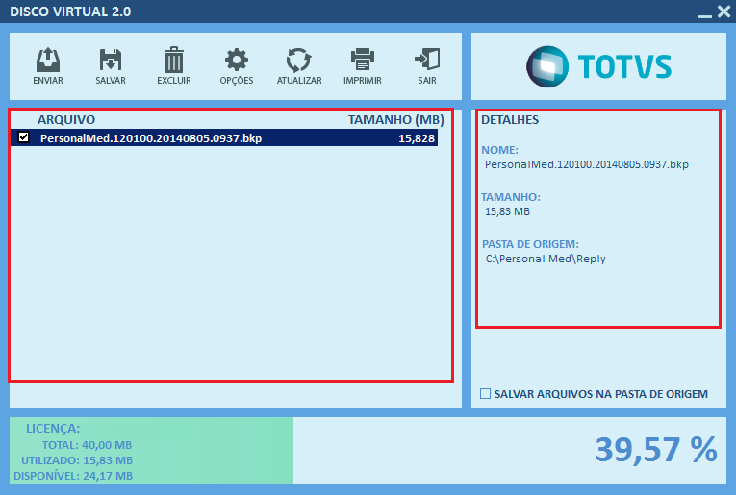

Também é possível visualizar a porcentagem que esta sendo utilizada do seu espaço disponível.

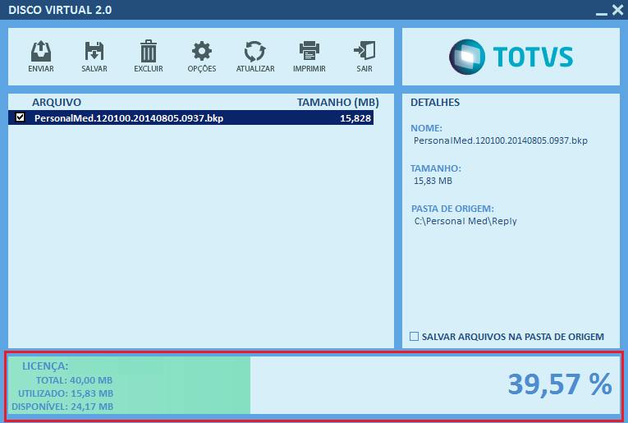

Replicação de Dados

A partir da versão 12.01.00 é possível enviar seu backup para o disco virtual após a conclusão da replicação de dados, basta apenas selecionar o campo “Enviar arquivo para o disco virtual”, como mostra imagem abaixo:
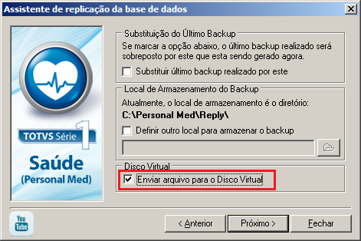

Após selecionar a opção clique no botão “Próximo” onde irá iniciar a replicação de dados.
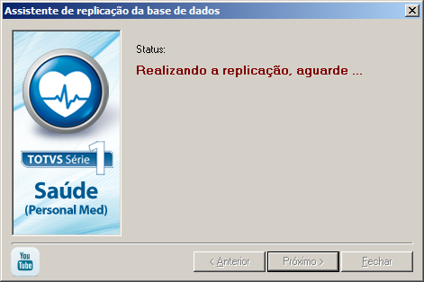

Após concluir a replicação o sistema irá inicar o envio do arquivo para o disco virtual.

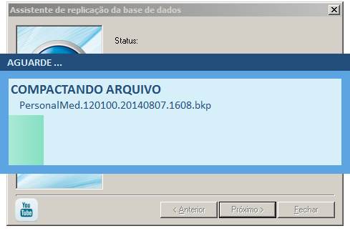

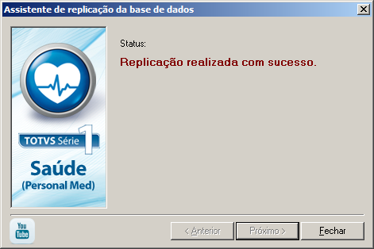

Após isto você já encontra seu backup no disso virtual.
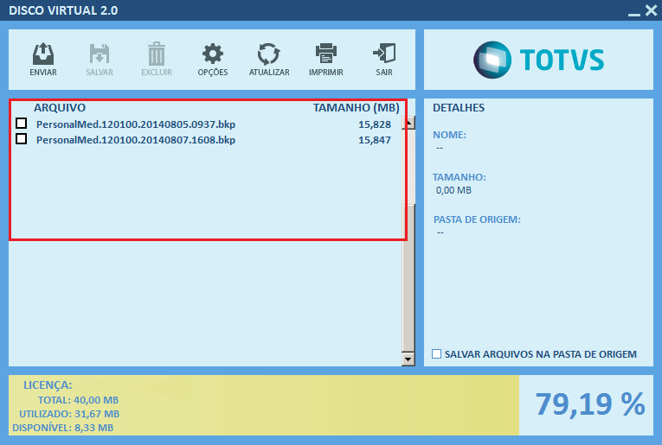

Download do Arquivo

Para efetuar o download do seu arquivo você irá selecionar o arquivo desejado e clicar no botão “Salvar”, como mostra a imagem abaixo.

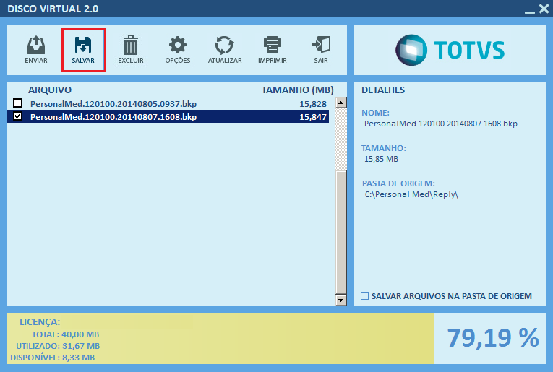

O disco virtual ainda possui a opção de salvar o seu arquivo no local de origem, para isto selecione a opção “Salvar arquivos na pasta de origem”.
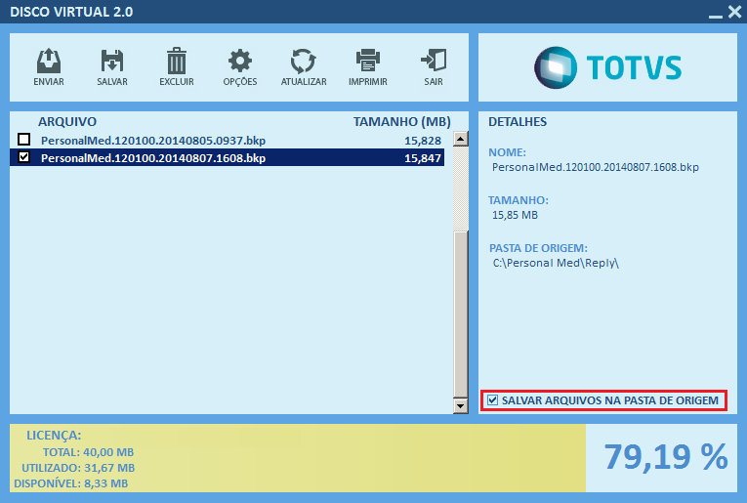

Ao clicar no botão “Salvar” sistema irá solicitar a confirmação. Clique no botão “Sim”.

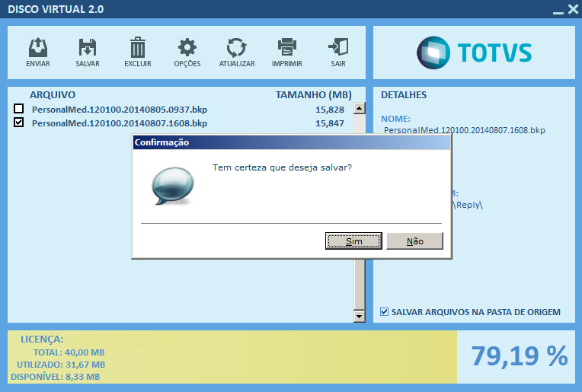

Após a confirmação sistema irá inicar o download do arquivo.

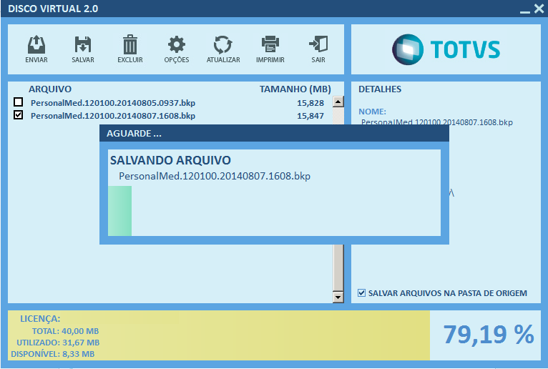

Após a conclusão do download você pode acessar a pasta onde salvou o arquivo.

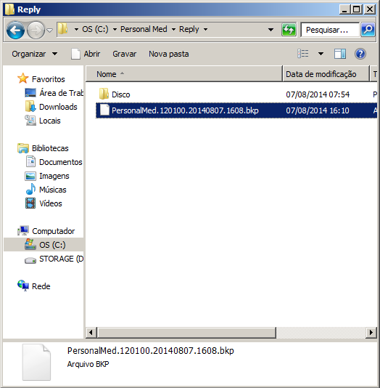

Desta forma você consegue salvar e ter acesso ao seu backup caso seja necessário.

